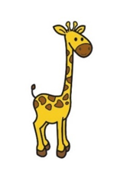
Månedsbrev august / september 2023
Sjiraffene
«En trygg start»
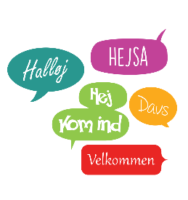  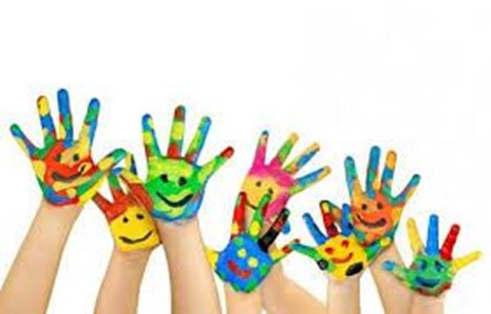 | Velkommen til et nytt barnehageår både nye og «gamle» Sjiraff barn og foreldre. Håper dere har hatt en fin sommer og er klare for å komme tilbake til hverdagen igjen. Vi har hatt en flott sommerferie på Sjiraffene, med ulike temauker. Vi hadde vannuke, eventyruke, insektuke, idrettsuke, reise-uke og rett og slett kost oss masse med nye aktiviteter. Det har vært mye samarbeid med de andre avdelingene. I uke 32 har vi startet tilvenning på avdeling.  I år vil det begynne fire nye barn på Sjiraffene: Amalie, Bella, Henny og Kasper. Vi gleder oss veldig til å bli kjent med dere. Samtidig ønsker vi velkommen tilbake til Hanne, Henrik, Katharina, Mikkel, Nora, Odin, Scott, Sivert  Vi vil altså være 12 barn dette barnehageåret.  Det har også vært endringer i personalgruppen på Sjiraffene, så dette året vil de voksne på Sjiraffene være:  • Anna Maria Lasota- Elijasz, pedagogisk leder  • Cindy Zhang, assistent  • Jamila Al- Amirtaha, assistent.  • Eli Bertelsen, assistent  Fokuset i august og september måned er tilvenning, vennskap og det å bli trygg i barnehagen. Barn opplever en av sine første viktige overganger ved tilvenning i barnehagen. Det er viktig at barna får en god start i begynnelsen og at vi tar det i barnets tempo. Tanken bak tilvenningen er å bli kjent, og skape en god relasjon mellom den voksne og barnet. Slik at barnet etter hvert opplever barnehagen som en trygg og god plass å være uten mor eller far. Det å leke i små grupper og få ro over leken er viktig for de minste barna. Dette gjør dem mer trygge og barna kan lettere bli kjent med hverandre i små grupper. I hverdagen er vi opptatt av rutiner, slik at barna etter hvert vet hva som skal skje til enhver tid. Dette skaper trygghet og forutsigbarhet.  «Barnehagen skal i samarbeid med foreldrene legge til rette for at barnet kan få en trygg og god start i barnehagen. Barnehagen skal tilpasse rutiner og organisere tid og rom slik at barnet får tid til å bli kjent, etablere relasjoner og knytte seg til personalet og til andre barn. Når barnet begynner i barnehagen, skal personalet sørge for tett oppfølging den første tiden slik at barnet kan oppleve tilhørighet og trygghet til å leke, utforske og lære.»  (Rammeplanen for barnehagens innhold og oppgaver s.33, Overganger)  Barn er forskjellige, og det er naturlig at barn reagerer ulikt når de starter i barnehagen. Reaksjonene kan komme på ulike måter, for eksempel gjennom protest, gråt, «sutring», trøtthet og gjennom det å ville være helt nær foreldrene hjemme. Det er viktig å huske at dette er en fase som går over! Forsinket reaksjon for barn der tilvenningen tilsynelatende har gått problemfritt med kan også forekomme. Det er også vanlig at barn som tidligere har gått inne på Sjiraffene kan få en reaksjon over mange nye barn og foreldre. En må huske at det tar tid med forandringer og at det alltid går seg til. Overgangsobjekter er godt i denne perioden, noe som barnet er vant til å ha hjemme, eller som lukter kjent. Blant annet kan tutt, kos eller bamse være godt for barnet å ha. Det kan også hjelpe barnet å ha bilder av familien.  Vi anbefaler dere alle å lage «mitt hus», som dere fikk på besøksdagen. Her kan barna ha bilder av familien, og ting som de er begeistret for. Dette er et godt hjelpemiddel for barna i overgangen og på vanskelige dager. Vi voksne blir også bedre kjent med barna ved å se på bildene sammen med dem. Husene brukes aktivt for å knytte bånd mellom hjem og barnehage. Bruken fungerer først og fremst som et godt overgangsobjekt/trøsteobjekt. Den styrker også selvfølelse og identitetsfølelsen, de indre bilder av selv.  I løpet av de første månedene vil mye av tiden brukes her i barnehagen. Det er viktig for barna å bli trygge i barnehagens omgivelser før vi begir oss ut for å utforske nærmiljøet. Vi vil derfor begynne med turer etter hvert som vi ser at barna er trygge og klare. Tiden i barnehagen vil brukes til å bli kjent med hverandre, rutiner, barnehagen, og lignende.  I samlingsstundene den første tiden skal vi ha fokus på bumerke sangene som de fleste har kjennskap til (kan finnes på nettsiden vår). Det å synge sanger som barna har kjennskap til fra før er med på å skape trygghet. Det er også med på å få barna til å føle seg inkludert når de har kjennskap til en sang og kan være med å delta. I samlingsstund får hvert barn sitt eget bumerke konkret og blir kjent med den.  «Barna skal inkluderes i aktiviteter der de kan få være i bevegelse, lek og sosial samhandling og oppleve motivasjon og mestring ut fra egne forutsetninger. Barnehagen skal bidra til at barna blir kjent med kroppen sin og utvikler bevissthet om egne og andres grenser. Barnehagen skal bidra til at barna blir trygge på egen kropp, får en positiv oppfatning av seg selv og blir kjent med egne følelser»  (Rammeplanen for barnehagens innhold og oppgaver s.49. Kropp, bevegelse mat og helse.)
Annen informasjon | - Når barnet leveres er det viktig å ta seg god tid slik at de får den tiden de trenger for å bli klar for å skilles fra foreldrene og til å bli hos personalet. Husk å skape gode rutiner for å levere og hente barna. Det kan fort bli forvirrende for barnet dersom foreldrene tar avskjed, og personalet og foreldrene fortsetter å snakke  - Dersom barnet er sykt eller skal ha en fridag ønsker vi at dere sender en melding til oss før kl.09.00. Telefon nummer til Sjiraffene er: 95998375  - Husk å smøre barna om morgenen med solkrem. Vi fyller på om vi er ute i ettermiddagen.  - Har du lyst til å være FAU representant å påvirke barnehagehverdagen?  - Sjekk at ditt barn har egnet utstyr for sesongen: joggesko, solhatt, solbriller, tynnere pose i vogna, og at det er myggnett til vogna.  - Oppstartsamtalene vil bli satt i løpet av september (uke 36 og 37)  - Fint om dere alle merker alt av klær, sko, smokker og kosekluter.
Hilsen: | Pedagogisk leder med mailadresse:  anna.maria.lasota-elijasz@stavanger.kommune.no

